Муниципальное казенное дошкольное образовательное учреждение

Детский сад №52 пгт.Дружинино

Сценарий спортивного праздника (квест - игра) ко Дню Защитника Отечества

«Форд Боярд»

Воспитатель: Пономарева Е.И.

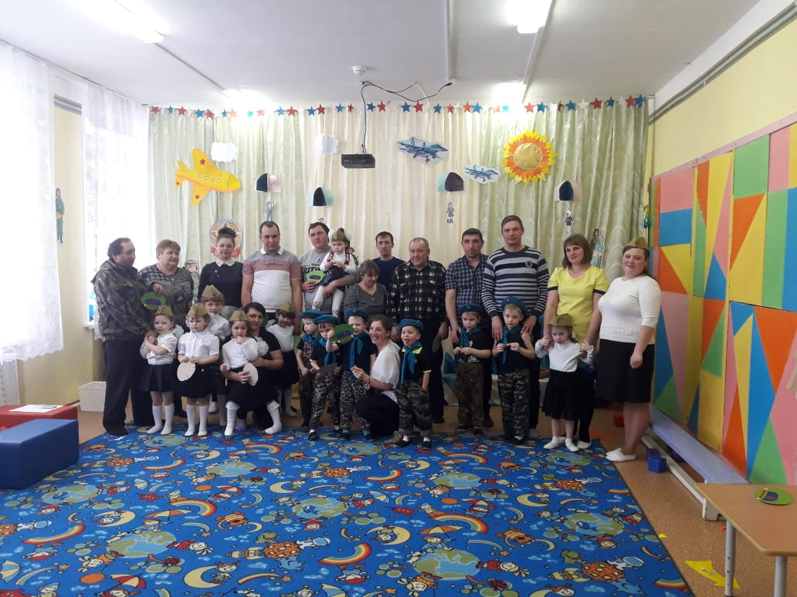

2020г.

ВЕДУЩИЙ: Сегодня у нас особенный день - День Защитника Отечества. В этот день мы поздравляем всех мужчин - наших пап, братьев, дедушек - настоящих и будущих наших мальчиков защитников Родины. Защитник Отечества должен обладать мужеством, смелостью и выносливостью. И эти качества пригодятся сегодня в наших соревнованиях.

Здравствуй, **праздник**! (Таня)

Здравствуй, **праздник**!

**Праздник мальчиков и пап**!

Всех военных поздравляет (Маша)

Наш веселый детский сад!

Сегодня **праздник всех отцов (Кристина)**

Всех сыновей, всех кто готов.

Свой дом и маму защитить,

Всех нас от бед отгородить.

Этот **праздник очень важный**, (Соня)

Отмечаем в **феврале**,

**Праздник воинов отважных**, (Даша А)

**Праздник мира на Земле**.

Танец « А закаты алые…»

Ведущий: Дорогие друзья! Сегодня в честь праздника я приготовила вам необычный подарок… мы с вами отправляемся в **форт- бояр**. В **форте есть сокровищница**. И только самые смелые и ловкие, могут до нее добраться. Для этого нужно пройти много испытаний и отгадать ключевое слово. Если слово отгадано правильно, то сокровищница откроется, и золотые слитки будут ваши.

Для начала нам нужно дать название нашей команде, придумать девиз и выбрать капитана. Ну что, готовы к испытаниям? Тогда в путь? А помогать нам будут знаки, стрелочки с цифрами, которые будут указывать нам путь.

*(команда по стрелочкам подходят к столу, где приготовлены чашки для первого конкурса)*

Ведущий: Итак, мы начинаем 1 этап наших испытаний. От команды нам надо 3 участника. Каждый из вас выбирает себе емкость. Вы должны постараться достать ключ для команды. Приступим.

1 Конкурс  *«Найди ключ» (В емкости насыпаны разные добавки (например песок, гречка и т. д.).В одной из них спрятан ключ. По команде ведущего игроки пытаются найти ключ, найденный ключ отдается капитану)*

Ведущий: Первый ключ уже есть и сейчас мы по стрелочкам на полу будем продвигаться дальше.

Ведущий: 2 этап наших испытаний мы будем проводить в сухом бассейне. Он заполнен разноцветными шариками. Ваша задача найти ключ в бассейне. От команды приглашаются 3 участника.

2 Конкурс « Мячи» *(На одном из мячей приклеен ключ. Нужно проверить все мячики в сухом бассейне, Ключ отдается капитану)*

Ведущий: 3этап , идем по стрелочкам.

3 Конкурс «Перенос снарядов*»* *(несколько человек из команды строятся цепочкой на расстоянии 50 см. друг от друга. На одном конце цепи стоит корзина с мячами разной величины, на другом – пустая корзина. Участники по цепи передают «снаряды» на другой конец колонны. На дне корзины находится ключ, его отдают капитану).*

Ведущий: Идем дальше, ищем четвертую стрелочку…

4 Конкурс**«**Снайпер» *(На скамейке стоят кубики. Под одним из них лежит метка. Надо сбивать кубики мячиком с определенного расстояния, пока не упадёт кубик , под которым метка, после чего вручается ключ капитану).*

Ведущий: мы почти у сокровищницы… пятая стрелка и последний ключ

5 Конкурс «Собери картинку на время» (команда собирает картинку , должен получиться ключ, за 1 минуту).

Ведущий: Молодцы! Все испытания пройдены. Ключи собраны. Осталось обменять их на подсказки. Капитан выбирает подсказки по количеству ключей. Вот мы и подошли к финалу испытаний. По сигналу открываем свои подсказки, отгадываем слово.

*Команда выполняют задание.*

Ведущий: Слово отгадано. У Вас есть минута, чтобы забрать золотые слитки **Форт- Бояр**. Вы готовы? Марш!

Из сокровищницы падают «золотые слитки*»*,команды собирают золотые слитки в свою корзину.

Ведущий: Давайте подсчитаем ваше золото. Но зачем оно Вам? Согласны ли Вы обменять его на призы от Форд-**Бояр**? Отлично? Внести призы. Хочу поблагодарить Вас за участие в наших соревнованиях и вручить Вам заслуженные медали.